实验技术报告
报告作者：田博文
报告日期：2026年4月6日星期一
报告主题：计算机视觉领域MLP和CNN的性能比较

1.摘要：
本文基于 MNIST 数据集，对比了多层感知机（MLP）和卷积神经网络（CNN）在手写数字识别任务上的性能差异。通过数据标准化、数据增强等数据预处理方法，构建了 MLP 和 CNN 模型，并采用 Adam 优化器进行训练。实验结果表明，CNN 在测试集上的准确率达到 98.60%，显著优于 MLP（96.04%）。消融实验验证了数据增强对 CNN 性能的提升作用。本研究为团队后续的复杂图像分类任务提供了可迁移的技术方案。

2.引言：

2.1选MINST的原因：
MNIST 是计算机视觉领域的经典数据集，因其简单性和标准化特性，常被用于验证模型性能。
实验需要训练MLP和CNN两大模型，MINST数据集满足两大模型的数据训练需求。

2.2对比CNN和MLP的意义：
MLP 作为传统神经网络，适用于结构化数据，但在图像任务中可能因忽略局部相关性而表现受限。CNN 通过卷积核提取空间特征，更适合图像处理。本文对比 MLP 和 CNN 在 MNIST 上的表现，旨在验证 CNN 的优越性，并为团队后续的数据分析与计算机视觉项目提供技术参考。

3.方法：

3.1数据预处理：
标准化：将像素值归一化到 [0, 1]。

数据增强（仅用于 CNN）：随机旋转（±10°）、平移（±2 像素）。

3.2模型结构与模型构建：

MLP：

1.输入层：
  - 输入形状为 (batch_size, 1, 28, 28)（MNIST 图像为 28×28 的灰度图）。
  - nn.Flatten() 将输入展平为 (batch_size, 784)。

2.隐藏层：
  - nn.Linear(28*28, 128)：全连接层，输入维度 784，输出维度 128。
  - nn.ReLU()：激活函数，引入非线性。

3.输出层：
  - nn.Linear(128, 10)：全连接层，输入维度 128，输出维度 10（对应 10 个数字类别）。
  - 未显式使用 Softmax，因为 nn.CrossEntropyLoss 会隐式处理。

CNN(双卷积层+Dropout):

1.输入：
x 的形状为 (batch_size, 1, 28, 28)（MNIST 图像为 28×28 的灰度图）。

2.第一层卷积：
self.conv1(x)：输入通道 1，输出通道 32，卷积核 3×3，padding=1 → 输出形状 (batch_size, 32, 28, 28)。
self.relu：ReLU 激活函数。
self.pool：2×2 最大池化，步长 2 → 输出形状 (batch_size, 32, 14, 14)。

3.第二层卷积：
self.conv2(x)：输入通道 32，输出通道 64，卷积核 3×3，padding=1 → 输出形状 (batch_size, 64, 14, 14)。
self.relu：ReLU 激活函数。
self.pool：2×2 最大池化，步长 2 → 输出形状 (batch_size, 64, 7, 7)。

4.展平：
x.view(-1, 64 * 7 * 7)：将特征图展平为 (batch_size, 3136)。

5.全连接层：
self.fc1(x)：输入 3136，输出 128 → 输出形状 (batch_size, 128)。
self.relu：ReLU 激活函数。
self.dropout：Dropout 层（比率 0.5）。

6.输出层：
self.fc2(x)：输入 128，输出 10 → 输出形状 (batch_size, 10)（对应 10 个数字类别）

3.3训练细节
1.训练平台：和鲸社区（基础镜像）


2.计算资源：2核8G CPU资源


3.损失函数和优化器：
损失函数（这里使用交叉熵损失函数）
优化器（使用了一种自适应学习率优化算法）

4.训练循环：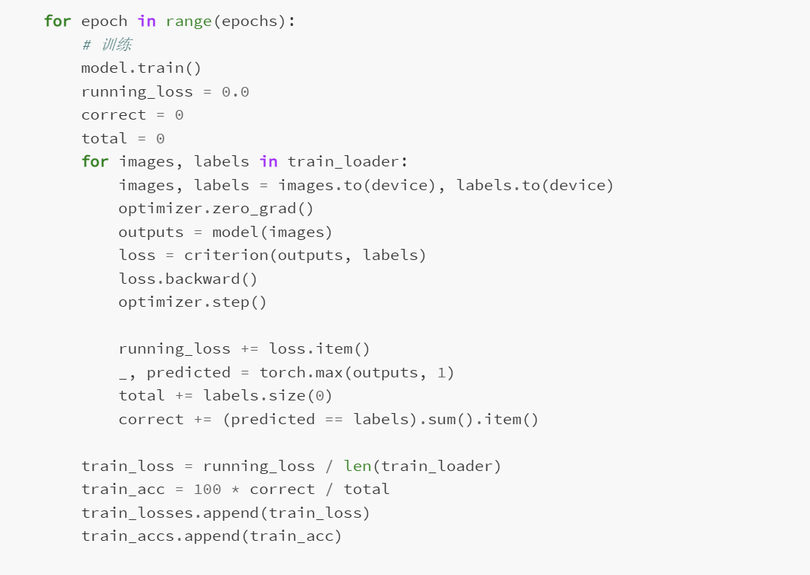

5.验证循环：
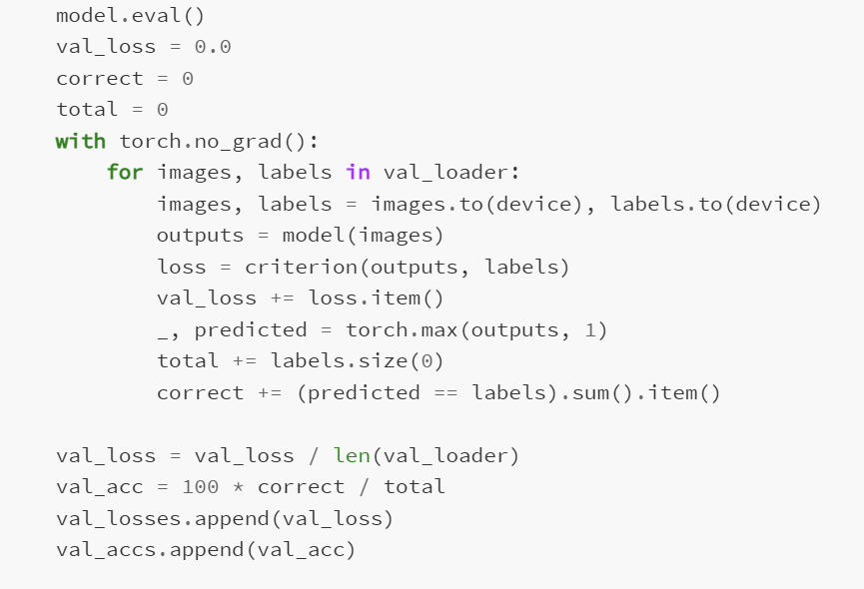

6.结果记录和输出：
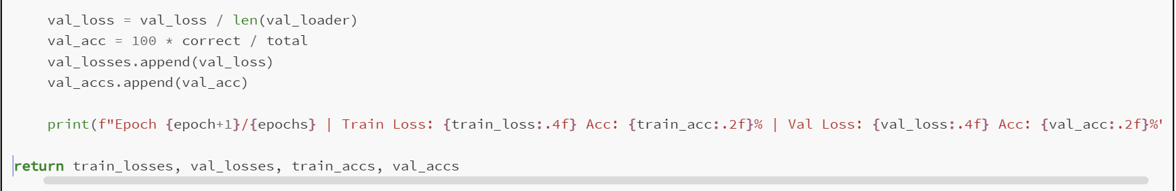

4.实验：

4.1.超参数调优表格：
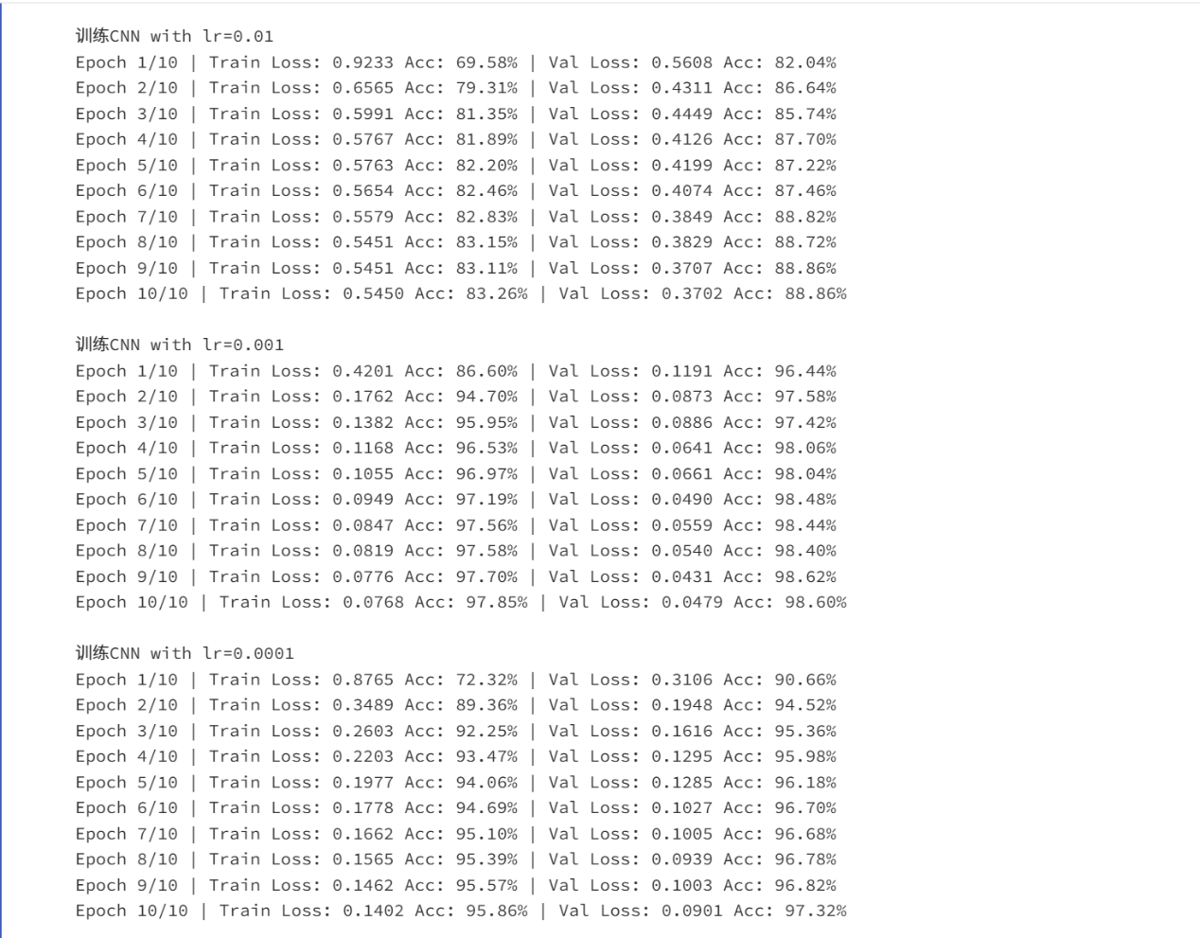
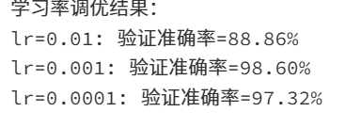

4.2.对比曲线：
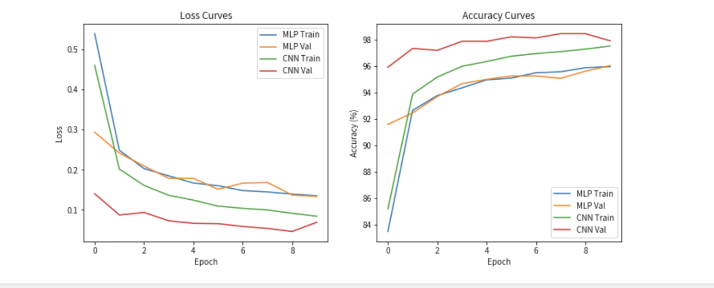

5.结论：

5.1.最佳模型：
双层卷积 + Dropout（0.25/0.5）的 CNN 在 MNIST 上达到 98.60% 的准确率。

5.2.关键改进：
Dropout 有效抑制过拟合，数据增强提升模型鲁棒性。

5.3.未来工作：
1.模型优化：将本项目中的超参数调优、消融实验流程迁移到团队的真实数据集上。
2.3D 仿真：将手写数字识别的结果映射到 3D 场景中（例如在 Unity 中生成对应数字的 3D 模型）。
3.前端展示：开发一个交互式网页，用户鼠标绘制数字，实时显示模型预测结果，并展示混淆矩阵等分析图表。
4.尝试构建并训练出更好的深度学习模型：常用的图像分类模型除了CNN之外，我还会尝试构建并训练ResNet等其他模型。

